Lab2:

QUẢN LÝ DOMAIN TRONG HOSTING

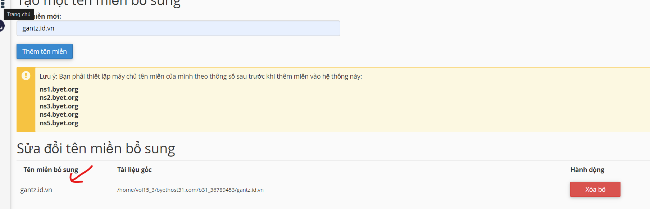

Tạo Sub Domain trong hosting của bạn

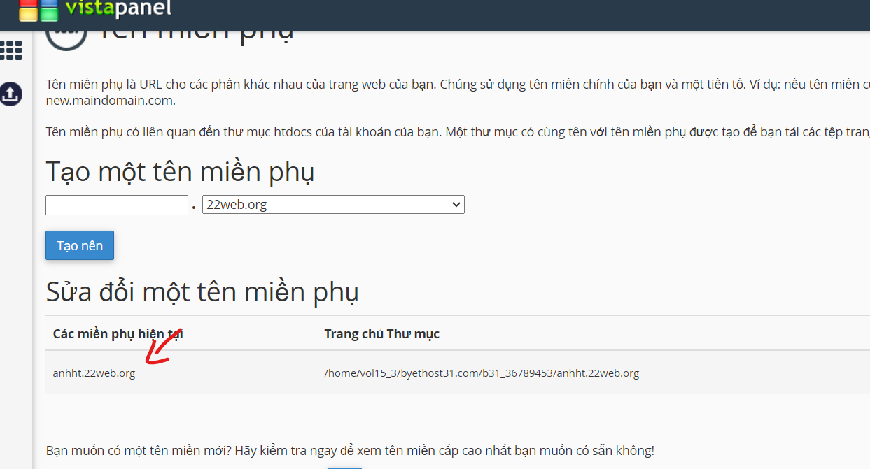

Trỏ tên miền phụ

